Conjunto complementario para Estudios de Electroneumática

Introducción
Este kit es un complemento para nuestro conjunto Entrenador de Neumática Industrial NI-JDM-100.
En un caso de mando puramente neumático, el registro de fines de carrera, lógica de decisión, temporización y accionamiento de las válvulas de control se efectúa por medios exclusivamente mecánicos y neumáticos.
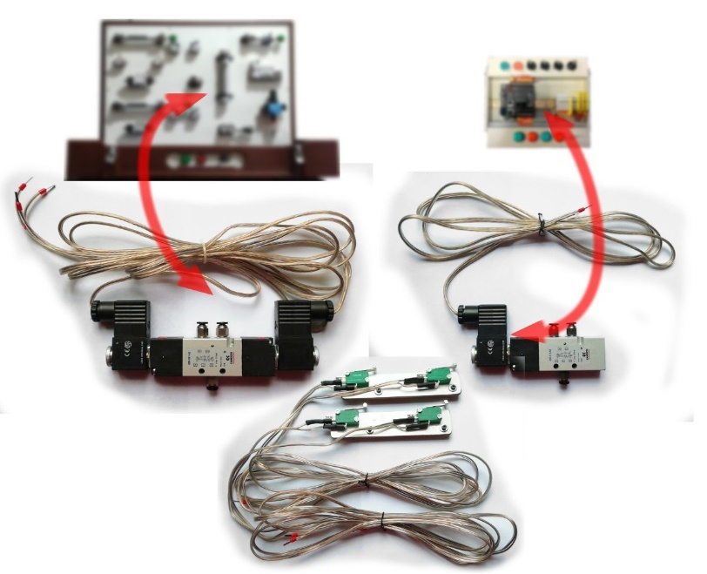
La incorporación de elementos de registro de fines de carrera electro-mecánicos o de accionamiento magnético directo, lógicas cableadas con llaves, compuertas lógicas y/o PLC y elementos híbridos, de accionamiento eléctrico y salida neumática, permiten lograr configuraciones más sencillas y/o flexibles que los mandos puramente neumáticos tradicionales.
Este kit incluye elementos de montaje, componentes de fin de carrera electromecánicos y control híbrido electroneumático con válvulas 5/2 de simple y doble comando, entendiendo que son los más claros de comprender y de uso más difundido.
Hemos elegido usar solenoides de accionamiento de 24VCC, ya que esta es una de las tensiones más comúnmente encontradas en entornos de automatización industrial, su uso es completamente seguro aún para los usuarios inexpertos y es posible comandarlos de manera directa desde una gran variedad de dispositivos de automatización, incluyendo la mayoría de modelos de PLC disponibles en mercado.
Si bien existen otros componentes de uso habitual, como cilindros con cabezal magnético, registros de fin de carrera con microswitches magnéticos o sensores de proximidad, válvulas 3/2 controladas por solenoide, etc, consideramos que su inclusión en este conjunto lo encarecería innecesariamente, agregándole poco valor didáctico. En cualquier caso, tratándose de un sistema abierto, resultará muy sencilla su incorporación posterior si los usuarios lo consideran conveniente.
El uso de lógica cableada, relés y compuertas lógicas discretas aún puede encontrarse en aplicaciones triviales o un tanto antiguas, pero los PLC aventajan a estos esquemas de tal manera que han sido relegados a un segundo plano y no creemos necesario abordarlos en detalle.
Recomendamos utilizar este kit junto con el entrenador de PLC SCH TWIDO C o SCH PLC Básico que mostramos en https://tecnoedu.com/Automatizacion/PLC.php, porque incorpora de manera cómoda todos los servicios requeridos, pero la elección de este modelo no es excluyente ni mucho menos. Cualquier PLC capaz de manejar cargas resistivo inductivas, entregándoles 24V @125mA, resultará adecuado.

Trabajos Prácticos Preliminares

Control de Válvula de Mando 5/2 con Restauración a Resorte
Este tipo de válvulas tiene un estado de reposo y otro energizado.
En este sentido, carecen de memoria.
Construya un circuito neumático equivalente al del TP12 del manual del equipo base NI-JDM-100 conectando en serie:
- Válvula 5/2 358-015-02 o equivalente
- Solenoide U73 o equivalente
- Fuente de 24VCC
- Pulsador o salida de relay de su PLC

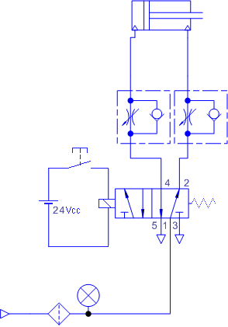

Regule a mitad de recorrido los restrictores de caudal
Energice la bobina de la electroválvula y observe el comportamiento del sistema

Control de Válvula de Mando 5/2 con Dos Solenoides
Este tipo de válvula tiene 2 estados de reposo, de manera que memorizan el último comando que se les envió.
Construya un circuito neumático equivalente al del TP12 del manual del equipo base NI-JDM-100 conectando:
- Válvula 5/2 358-011-02 o equivalente
- 2 solenoides U73 o equivalentes
- Fuente de 24VCC
- 2 Pulsadores o salidas de relay de su PLC

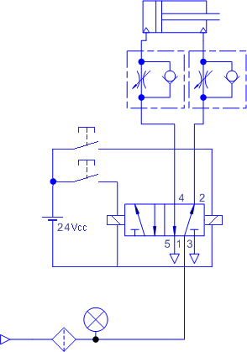

Otros Trabajos Prácticos
Utilizando el entrenador NI-JDM-100 y los componentes detallados a continuación:
- Cilindro de doble efecto
- Electroválvula 5/2 con restauración a resorte
- Electroválvula 5/2 con comando a doble solenoide
- Finales de carrera con mando a rodillo
- Entrenador PLC o elementos de lógica cableada (típicamente pulsadores, llaves doble inversoras y fuente externa)
monte circuitos híbridos electro-neumáticos que tengan un funcionamiento análogo a los siguientes trabajos prácticos del manual de Neumática Industrial NI-JDM-100 (en los casos que incluyen la función NOT, temporizado y memorización compleja será mandatorio del uso de PLC o componentes lógicos externos):
- TP03: Cilindro de simple acción y compuerta OR
- TP04: Cilindro de simple acción y compuerta AND
- TP06: Cilindro de simple acción y compuerta NOT
- TP07 y TP11: Cilindro de doble acción sin regulación de velocidad
- TP08: Cilindro de doble acción con velocidad de extensión regulada
- TP09: Cilindro de doble acción con velocidad de retracción regulada
- TP10 y TP11: Cilindro de doble acción con velocidades de extensión y retracción reguladas
- TP13: Cilindro de doble acción con válvula 5/2, con control de velocidad de extensión y válvula de venteo para retracción veloz
- TP14: Cilindro de doble acción con válvula 5/2, con controles de velocidad y compuerta NOT
- TP15: Cilindro de doble acción con válvula 5/2, c/control de velocidad de extensión, finales de carrera y lógica combinatoria
- TP16: Cilindro de doble acción con válvula 5/2, c/final de carrera y retracción automática
- TP17: Cilindro de doble acción con válvula 5/2, c/final de carrera y retracción automática temporizada
- TP18: Cilindro de doble acción con válvula 5/2, finales de carrera, ciclado astable y reset
- TP19: Acción doble con ciclado y memoria de estado
- TP20: Dos cilindros con memoria de estado y lógica combinacional implícita
- TP21: Dos cilindros y lógica secuencial/combinacional implícitas
- TP22: Dos cilindros y control con lógica secuencial II
- TP23: Dos cilindros y lógica con temporización
- TP24: Dos cilindros con lógica de control compleja

Compare los aspectos de complejidad, flexibilidad, facilidad de instalación de comandos remotos y robustez/fiabilidad entre las soluciones puramente neumáticas y las electroneumáticas.

